Resolución del Pleno del Instituto de Transparencia, Acceso a la Información Pública y Protección de Datos Personales del Estado de México y Municipios, con domicilio en Metepec, Estado de México, de fecha siete de noviembre de dos mil dieciocho.
VISTO el expediente formado con motivo del recurso de revisión 03482/INFOEM/IP/RR/2018, promovido por la C. XXXXX XXXXXXX XXXXXXXX, en lo sucesivo LA RECURRENTE, en contra de la respuesta del Ayuntamiento de Tecámac, en lo sucesivo EL SUJETO OBLIGADO, se procede a dictar la presente resolución con base en lo siguiente:
RESULTANDO
- En fecha diez de agosto de dos mil dieciocho, presentó a través del Sistema de Acceso a la Información Mexiquense, en lo subsecuente EL SAIMEX ante EL SUJETO OBLIGADO, la solicitud de acceso a la información pública, a la que se le asignó el número 00110/TECAMAC/IP/2018, mediante la cual requirió por dicha vía:
“Solicito informacion sobre el presupuesto asignado a seguridad publica en el municipio de Tecamac colonia Los Heroes Tecamac, en este año 2018 y anteriores como 2017, 2016 2015 y 2014” (Sic).
- Con base en el detalle de seguimiento del SAIMEX, se advierte que en fecha trece de agosto de dos mil dieciocho, la Unidad de Transparencia del SUJETO OBLIGADO turnó mediante requerimiento, el contenido de la solicitud de información al Tesorero Municipal, en su carácter de Servidor Público Habilitado, el cual que fue respondido el día seis de septiembre de dos mil dieciocho, remitiendo el archivo electrónico denominado 00110_TECAMAC_IP_2018.pdf, como se aprecia de las siguientes imágenes:
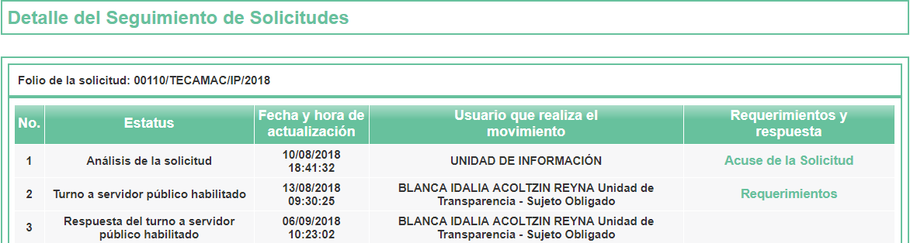
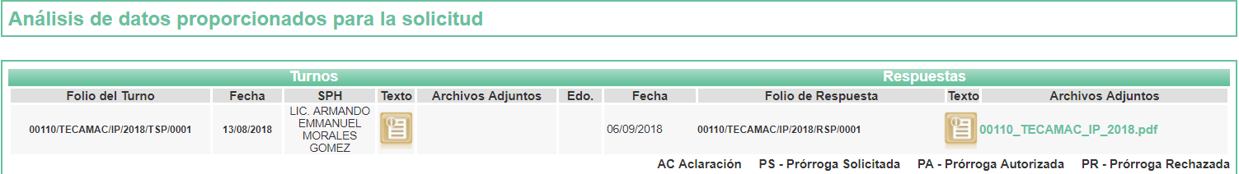
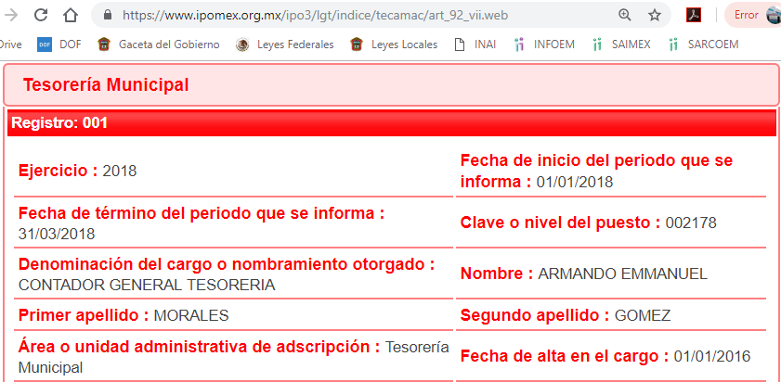
- De las constancias que obran en el expediente electrónico del SAIMEX, en fecha seis de septiembre de dos mil dieciocho, EL SUJETO OBLIGADO dio respuesta a la solicitud de acceso a la información pública de LA RECURRENTE, en los siguientes términos:
“… En respuesta a la solicitud recibida, nos permitimos hacer de su conocimiento que con fundamento en el artículo 53, Fracciones: II, V y VI de la Ley de Transparencia y Acceso a la Información Pública del Estado de México y Municipios, le contestamos que:
La presente información se entrega con el único objeto de dar acceso a la información cumpliendo con la finalidad que contempla la Ley de Transparencia y Acceso a la Información Pública del Estado de México y Municipios. …” (Sic)
Asimismo, EL SUJETO OBLIGADO adjuntó el archivo electrónico denominado 00110_TECAMAC_IP_2018.pdf, cuya cuyo contenido se inserta a continuación:
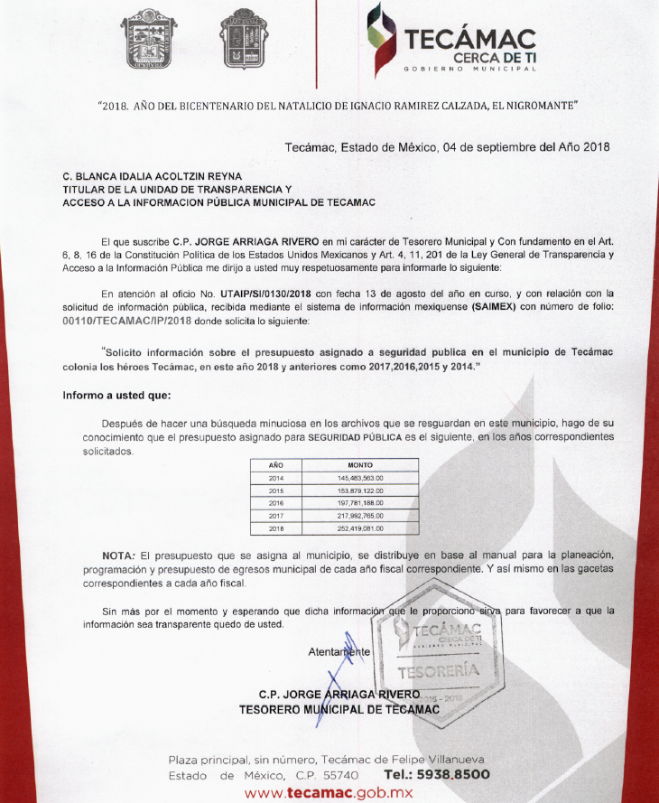
- Inconforme con la respuesta del SUJETO OBLIGADO, el dieciocho de septiembre de dos mil dieciocho, se tuvo por presentado el recurso de revisión objeto del presente estudio, interpuesto por LA RECURRENTE mediante EL SAIMEX, al que se le asignó el número 03482/INFOEM/IP/RR/2018, en el que señaló como acto impugnado:
“Respuesta” (Sic)
Asimismo, LA RECURRENTE indicó como razones o motivos de inconformidad, lo siguiente:
“Inconformidad con la respuesta” (Sic)
- En fecha dieciocho de septiembre de dos mil dieciocho, el recurso de que se trata se envió electrónicamente al Instituto de Transparencia, Acceso a la Información Pública y Protección de Datos Personales del Estado de México y Municipios y con fundamento en el artículo 185, fracción I, de la Ley de Transparencia y Acceso a la Información Pública del Estado de México y Municipios, se turnó, a través del SAIMEX, a la Comisionada EVA ABAID YAPUR, a efecto de que decretara su admisión o desechamiento.
- En fecha veinticuatro de septiembre de dos mil dieciocho, atento a lo dispuesto en el artículo 185, fracciones I, II y IV, de la Ley de Transparencia y Acceso a la Información Pública del Estado de México y Municipios, se acordó la admisión a trámite del referido recurso de revisión, así como la integración del expediente respectivo, mismo que se puso a disposición de las partes, para que en el plazo máximo de siete días hábiles, LA RECURRENTE realizara manifestaciones, alegatos y ofreciera las pruebas que a su derecho conviniera y, en el caso del SUJETO OBLIGADO, para que exhibiera el Informe Justificado correspondiente.
- De las constancias que obran en el SAIMEX, se advierte que LA RECURRENTE omitió presentar manifestaciones y alegatos, así como ofrecer los medios de prueba que a su derecho convinieran, como se muestra a continuación:
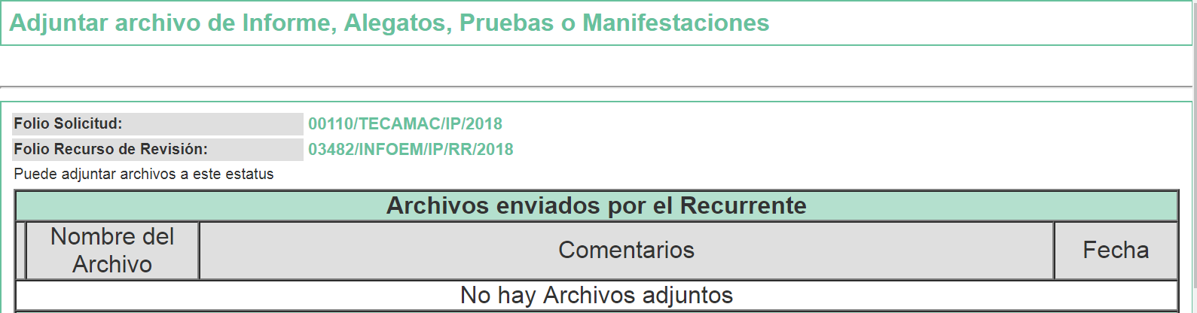
- En fecha veinticinco de septiembre de dos mil dieciocho, EL SUJETO OBLIGADO exhibió el Informe Justificado correspondiente, adjuntando el archivo electrónico denominado escaneo0195.pdf, como se aprecia a continuación:

- - - - - - - - - - - - - - - - - - - - - - - - - - - - - - - - - - - - - - - - - - - - - - - - - - - - - - - - - - - - - - - - - - - - - - - - - - - - - - - - - - - - - - - - - - - - - - - - - - - - - - - - - - - - - - - - - - - - - - - - - - - - - - - - - - - - - - - - - - - - - - - - - - - - - - - - - - - - - - - - - - - - - - - - - - - - - - - - - - - - - - - - - - - - - - - - - - - - - - - - - - - - - - - - - - - - - - - - - - - - - - - - - - - - - - - - - - - - - - - - - - - - - - - - - - - - - - - - - - - - - - - - - - - - - - - - - - - - - - - - - - - - - - - - - - - - - - - - - - - - - - - - - - - - - - - - - - - - - - - - - - - - - - - - - - - - - - - - - - - - - - - - - - - - - - - - - - - - - - - - - - - - - - - - - - - - - - - - - - - - - - - - - - - - - - - - - - - - - - - - - - - - - - - - - - - - - - - - - - - - - - - - - - - - - - - - - - - - - - - - - - - - - - - - - - - - - - - - - - - - - - - - - - - - - - - - - - - - - - - - - - - - - - - - - - - - - - - - - - - - - - - - - - - - - - - - - - - - - - - - - - - - - - - - - - - - - - - - - - - - - - - - - - - - - - - - - - - - - - - - - - - - - - - - - - - - - - - - - - - - - - - - - - - - - - - - - - - - - - - - - - - - - - - - - - - - - - - - - - - - - - - - - - - - - - - - - - - - - - - - - - - - - - - - - -
escaneo0195.pdf
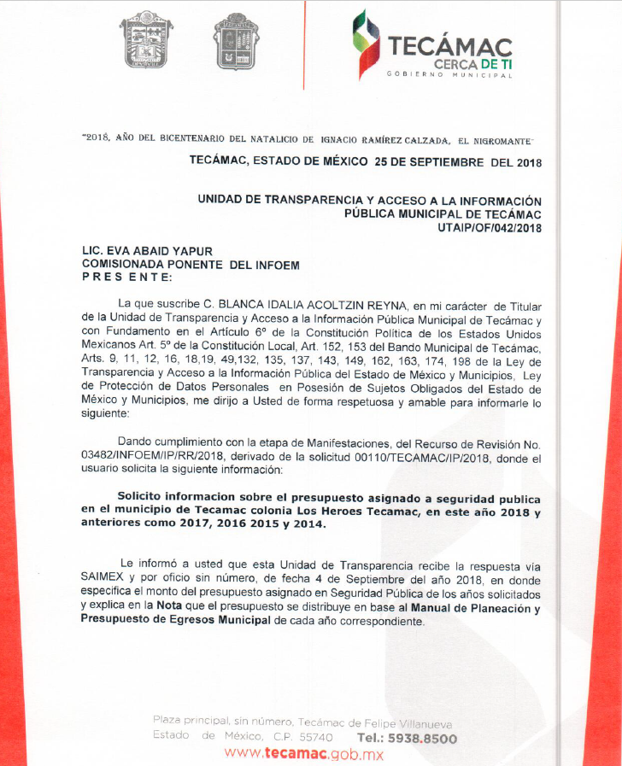

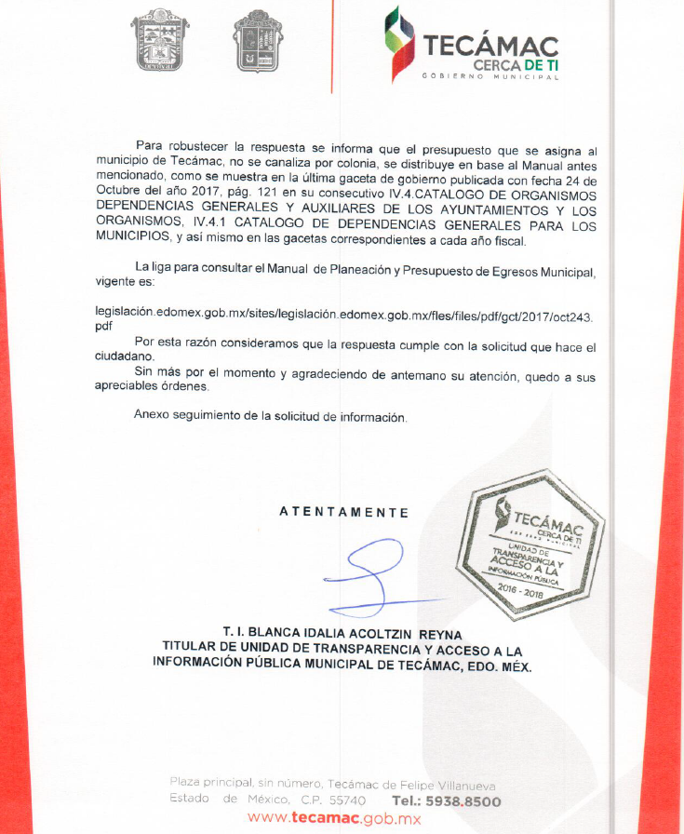

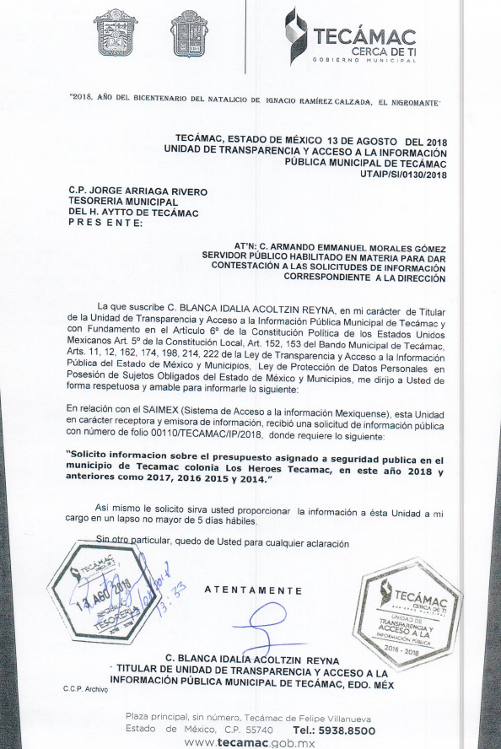
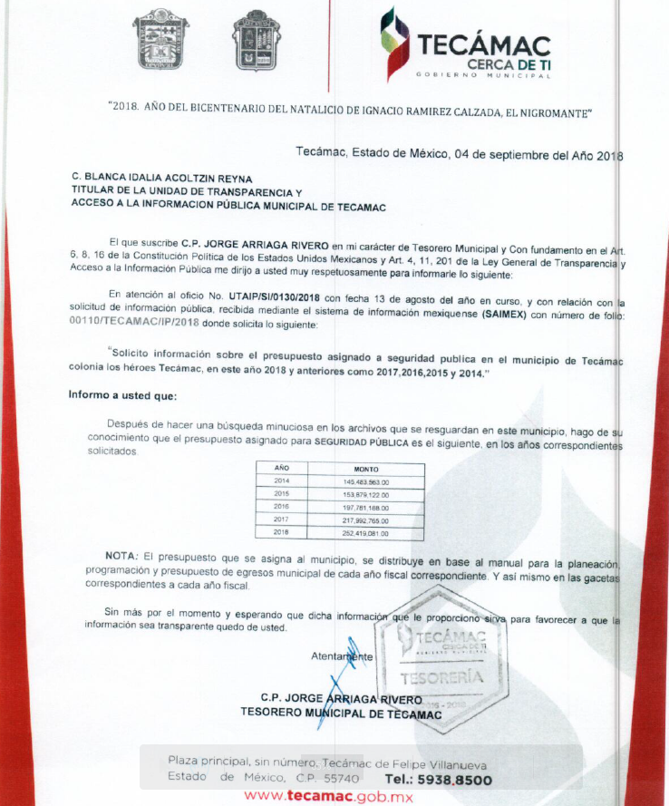
- En fecha cinco de octubre de dos mil dieciocho, la Comisionada Ponente acordó poner a la vista de LA RECURRENTE los archivos electrónicos que conforman el Informe Justificado para que en un plazo de tres días hábiles, manifestara lo que a su derecho conviniera, apercibiéndolo que en caso de no realizar manifestación alguna, se tendría por precluido su derecho:

En ese sentido, LA RECURRENTE fue omisa en realizar manifestaciones al Informe Justificado.
- En fecha once de octubre de dos mil dieciocho, mediante el Sistema automático del SAIMEX, LA RECURRENTE presentó su desistimiento respecto del presente recurso, tal y como muestra a continuación:
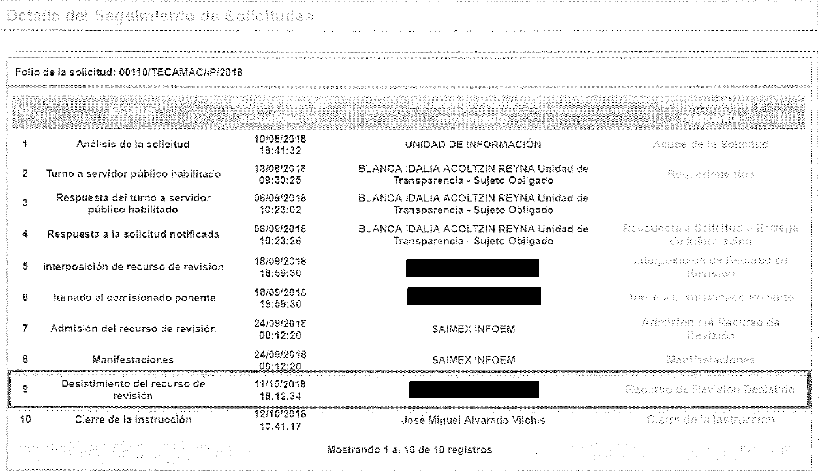
- Una vez analizado el estado procesal que guarda el expediente, en fecha doce de octubre de dos mil dieciocho, la Comisionada Ponente acordó el cierre de instrucción, así como la remisión del mismo a efecto de ser resuelto, de conformidad con lo establecido en el artículo 185, fracciones VI y VIII, de la Ley de Transparencia y Acceso a la Información Pública del Estado de México y Municipios.
CONSIDERANDO
- Competencia. Este Instituto de Transparencia, Acceso a la Información Pública y Protección de Datos Personales del Estado de México y Municipios, es competente para conocer y resolver el presente recurso, conforme a lo dispuesto en el artículo 6, Apartado A, de la Constitución Política de los Estados Unidos Mexicanos; el artículo 5, párrafos vigésimo, vigésimo primero y vigésimo segundo, fracciones IV y V, de la Constitución Política del Estado Libre y Soberano de México; los artículos 2, fracción II, 13, 29, 36, fracciones I y II, 176, 178, 179, 181, párrafo tercero y 185, de la Ley de Transparencia y Acceso a la Información Pública del Estado de México y Municipios, y los artículos 9, fracciones I y XXIV y 11, del Reglamento Interior del Instituto de Transparencia, Acceso a la Información Pública y Protección de Datos Personales del Estado de México y Municipios.
- Interés. El recurso de revisión fue interpuesto por parte legítima en atención a que fue presentado por LA RECURRENTE, quien formuló la solicitud de información pública número 00110/TECAMAC/IP/2018.
- Oportunidad. El recurso de revisión fue interpuesto dentro del plazo de quince días hábiles contados a partir del día siguiente al que LA RECURRENTE tuvo conocimiento de la respuesta impugnada, tal y como lo prevé el artículo 178 de la Ley de Transparencia y Acceso a la Información Pública del Estado de México y Municipios, que establece:
“Artículo 178. El solicitante podrá interponer, por sí mismo o a través de su representante, de manera directa o por medios electrónicos, recurso de revisión ante el Instituto o ante la Unidad de Transparencia que haya conocido de la solicitud dentro de los quince días hábiles, siguientes a la fecha de la notificación de la respuesta.
A falta de respuesta del sujeto obligado, dentro de los plazos establecidos en esta Ley, a una solicitud de acceso a la información pública, el recurso podrá ser interpuesto en cualquier momento, acompañado con el documento que pruebe la fecha en que presentó la solicitud.
En el caso de que se interponga ante la Unidad de Transparencia, ésta deberá remitir el recurso de revisión al Instituto a más tardar al día siguiente de haberlo recibido.”
En esa tesitura, atendiendo a que EL SUJETO OBLIGADO notificó la respuesta a la solicitud de información pública el día seis de septiembre de dos mil dieciocho; así, el plazo de quince días hábiles que el artículo 178 de la Ley de la materia otorga al RECURRENTE para presentar el recurso de revisión, transcurrió del siete al veintisiete de septiembre de dos mil dieciocho, sin contemplar en el cómputo los días ocho, nueve, quince, dieciséis, veintidós y veintitrés de septiembre de dos mil dieciocho, por corresponder a sábados y domingos, considerados como días inhábiles, en términos del artículo 3, fracción X, de la Ley de Transparencia y Acceso a la Información Pública del Estado de México y Municipios.
En ese tenor, si el recurso de revisión que nos ocupa, se tuvo por presentado el día 18 de septiembre de 2018, éste se encuentra dentro de los márgenes temporales previstos en el artículo 178 de la Ley de Transparencia y Acceso a la Información Pública del Estado de México y Municipios y, por tanto, su interposición se considera oportuna.
- Procedibilidad. Del análisis efectuado, se advierte la procedibilidad del presente recurso de revisión, en razón de acreditación plena de todos y cada uno de los elementos formales exigidos por el artículo 180 de la Ley de Transparencia y Acceso a la Información Pública del Estado de México y Municipios, en atención a que fue presentado mediante el formato visible, a través de la Plataforma Nacional de Trasparencia vinculada al SAIMEX.
- Análisis de causal de sobreseimiento. A efecto de continuar con el presente estudio y previo análisis de las constancias que integran el expediente electrónico, se advierte que LA RECURRENTE solicitó del SUJETO OBLIGADO, vía EL SAIMEX, información sobre el presupuesto asignado a seguridad pública, para la colonia Los Héroes Tecámac, en el Municipio de Tecámac, en los años 2014, 2015, 2016, 2017 y 2018.
En respuesta a la solicitud de acceso a la información pública, el Titular de la Unidad de Transparencia del SUJETO OBLIGADO, remitió el archivo electrónico 00110_TECAMAC_IP_2018.pdf, cuyo contenido se insertó en el Resultando III, de la presente resolución.
Inconforme con la respuesta del SUJETO OBLIGADO, LA RECURRENTE procedió a interponer el presente recurso de revisión, señalando tanto en acto impugnado, como en sus razones o motivos de inconformidad, lo indicado en el Resultando IV, de la presente resolución, en los que refiere de manera medular que EL SUJETO OBLIGADO no entregó toda la documentación requerida.
Posteriormente, como quedó expuesto en el Resultando VIII, de la presente resolución, EL SUJETO OBLIGADO mediante su Informe Justificado a efecto de robustecer la respuesta a la solicitud de acceso a la información pública número 00110/TECAMAC/IP/2018, precisó que, el presupuesto que se asigna al Municipio de Tecámac, no se canaliza por colonia, sino que se distribuye con base a lo establecido en el Manual para la Planeación, Programación y Presupuesto de Egresos Municipal para el Ejercicio Fiscal 2018, como se precisa la Gaceta del Gobierno, publicada el 24 de octubre de 2017, en su página 121, consecutivo IV.4.CATALOGO DE ORGANISMOS DEPENDENCIAS GENERALES Y AUXILIARES DE LOS AYUNTAMIENTOS Y LOS ORGANISMOS, IV.4.1 CATALOGO DE DEPENDENCIAS GENERALES PARA LOS MUNICIPIOS, y así como lo señalado en las gacetas correspondientes a cada año fiscal. Además de proporcionar la liga electrónica: legislacion.edomex.gob.mx/sites/legislacion.edomex.gob.mx/files/files/pdf/gct/2017/oct243.pdf, para la consulta del Manual de referencia.
En ese contexto, el contenido del Informe Justificado correspondiente, fue puesto a la vista de LA RECURRENTE, para que, dentro del plazo de tres días hábiles manifestara lo que a su derecho conviniera, siendo omisa en tal sentido.
Por último, como se hizo ver en el Resultando X, de la presente resolución, LA RECURRENTE presentó su desistimiento con respecto a la acción intentada en el presente recurso de revisión, como se aprecia en la siguiente imagen:
Siendo pertinente aclarar que el desistimiento sólo pudo ser activado por LA RECURRENTE mediante el ingreso al Sistema de Acceso a la Información Mexiquense, mediante la utilización de su clave de usuario y contraseña, por lo que, no existe duda de que se trata de un desistimiento expreso, por parte de LA RECURRENTE, en virtud de lo cual, el presente recurso de revisión ha quedado sin materia.
En atención a las consideraciones anteriores, esta Ponencia Resolutora advierte que en el presente caso, se actualiza la hipótesis prevista en el artículo 192, fracción I, de la Ley de Transparencia y Acceso a la Información Pública del Estado de México y Municipios, que dispone lo siguiente:
“Artículo 192. El recurso será sobreseído, en todo o en parte, cuando una vez admitido, se actualicen alguno de los siguientes supuestos:
I. El recurrente se desista expresamente del recurso;”
(Énfasis añadido)
En consecuencia, se determina SOBRESEER el presente recurso de revisión, en términos del artículo 186, fracción I, de la Ley de Transparencia y Acceso a la Información Pública del Estado de México y Municipios:
“Artículo 186. Las resoluciones del Instituto podrán:
I. Desechar o sobreseer el recurso;”
(Énfasis añadido)
Asimismo, como consecuencia de la anterior determinación, resultan inatendibles las razones o motivos de inconformidad expuestos por LA RECURRENTE, en virtud de que del análisis antelación, ha quedado sin materia el presente recurso de revisión, por lo que, resultaría ocioso llevar a cabo su estudio, sirviendo de apoyo la Tesis Aislada con número de registro 168019 del Séptimo Tribunal Colegiado en Materia Civil del Primer Circuito, cuyo rubro y texto esgrime:
“SOBRESEIMIENTO EN EL JUICIO DE AMPARO DIRECTO. IMPIDE EL ESTUDIO DE LAS VIOLACIONES PROCESALES PLANTEADAS EN LOS CONCEPTOS DE VIOLACIÓN. El sobreseimiento en el juicio de amparo directo provoca la terminación de la controversia planteada por el quejoso en la demanda de amparo, sin hacer un pronunciamiento de fondo sobre la legalidad o ilegalidad de la sentencia reclamada. Por consiguiente, si al sobreseerse en el juicio de amparo no se pueden estudiar los planteamientos que se hacen valer en contra del fallo reclamado, tampoco se deben analizar las violaciones procesales propuestas en los conceptos de violación, dado que, la principal consecuencia del sobreseimiento es poner fin al juicio de amparo sin resolver la controversia en sus méritos.
SÉPTIMO TRIBUNAL COLEGIADO EN MATERIA CIVIL DEL PRIMER CIRCUITO. Amparo directo 699/2008. Mariana Leticia González Steele. 13 de noviembre de 2008. Unanimidad de votos. Ponente: Sara Judith Montalvo Trejo. Secretario: Arnulfo Mateos García.”
Así, con fundamento en lo prescrito en los artículos 5, párrafos vigésimo, vigésimo primero y vigésimo segundo, fracciones IV y V, de la Constitución Política del Estado Libre y Soberano de México, y los artículos 2, fracción II, 9, 29, 36, fracciones I y II, 176, 178, 179, 181, 185, fracción I, 186 y 188, de la Ley de Transparencia y Acceso a la Información Pública del Estado de México y Municipios, este Pleno:
RESUELVE
- Se SOBRESEE el recurso de revisión número 03482/INFOEM/IP/RR/2018, por haberse desistido expresamente LA RECURRENTE, en términos del Considerando Quinto de la presente resolución.
- Notifíquese al Titular de la Unidad de Transparencia del SUJETO OBLIGADO para su conocimiento.
- Notifíquese a LA RECURRENTE la presente resolución.
- Hágase del conocimiento a LA RECURRENTE que de conformidad con lo establecido en el artículo 196 de la Ley de Transparencia y Acceso a la Información Pública del Estado de México y Municipios, podrá impugnarla vía Juicio de Amparo en los términos de las leyes aplicables.
ASÍ LO RESUELVE, POR UNANIMIDAD DE VOTOS, EL PLENO DEL INSTITUTO DE TRANSPARENCIA, ACCESO A LA INFORMACIÓN PÚBLICA Y PROTECCIÓN DE DATOS PERSONALES DEL ESTADO DE MÉXICO Y MUNICIPIOS, CONFORMADO POR LOS COMISIONADOS; ZULEMA MARTÍNEZ SÁNCHEZ CON AUSENCIA JUSTIFICADA, EVA ABAID YAPUR, JOSÉ GUADALUPE LUNA HERNÁNDEZ CON AUSENCIA JUSTIFICADA, JAVIER MARTÍNEZ CRUZ Y LUIS GUSTAVO PARRA NORIEGA; EN LA CUADRAGÉSIMA PRIMERA SESIÓN ORDINARIA CELEBRADA EL SIETE DE NOVIEMBRE DE DOS MIL DIECIOCHO, ANTE EL SECRETARIO TÉCNICO DEL PLENO ALEXIS TAPIA RAMÍREZ.

Zulema Martínez Sánchez
Comisionada Presidenta
Ausencia Justificada

Eva Abaid Yapur  Comisionada  (RÚBRICA) | José Guadalupe Luna Hernández  Comisionado  Ausencia Justificada
Javier Martínez Cruz  Comisionado  (RÚBRICA) | Luis Gustavo Parra Noriega  Comisionado  (RÚBRICA)
Alexis Tapia Ramírez
Secretario Técnico del Pleno
(RÚBRICA)

Esta hoja corresponde a la resolución de fecha siete de noviembre de dos mil dieciocho, emitida en el recurso de revisión número 03482/INFOEM/IP/RR/2018.
YSM/JMAV

